【主要内容】在不同典型的隧道长度（5种），典型锚索型式（3种）、浮重比（5种），锚索倾角（3-5种）场景下，开展超长跨悬浮隧道三维动力响应仿真，研究波流参数（流速、波浪高度、波浪周期、波流夹角）对悬浮隧道管体运动、变形、弯矩、剪力、锚索张力的影响规律，揭示波流荷载对超长跨悬浮隧道动力响应的影响机制，在此基础上，建立可计算超长跨悬浮隧道三维动力响应的分析模型。
【预期成果】构建适应于不同波流荷载条件的悬浮隧道结构参数表。
【工况设置】
表1 主要结构参数
类型 | 参数 | 符号 | 单位 | 取值
环境 | 水深 | h | m | 100
 | 淹没深度（管体中心至水面距离） | hs | m | 40
 | 波高 | H | m | 1.5、2.5、3、6、10
 | 波浪周期 | T | s | 4、6、8、10、14
 | 水流流速 | v | m/s | 0.5、1.0、1.5、2.0、2.5  -0.5、-1.5、-2.5
管体 | 截面外直径（圆形） | $$r$$ | m | 15
 | 壁厚 | $$d_{t}$$ | m | 1.0
 | 隧道跨长 | $$L_{t}$$ | km | 0.5、1、3、5、10
 | 管段长度 | $$l_{t}$$ | m | 100
 | 浮重比 | $$BWR$$ | - | 1.1、1.3、1.5、1.7、1.9
 | 杨氏模量 | $$E_{t}$$ | GPa | 34.5
 | 泊松比 | $$υ_{t}$$ | - | 0.2
 | 密度 | $$ρ_{t}$$ | $$kg∙m^{-3}$$ | 2500
锚索 | 直径 | $$d_{c}$$ | m | 0.247
 | 杨氏模量 | $$E_{c}$$ | GPa | 210
 | 泊松比 | $$υ_{c}$$ | - | 0.27
 | 密度 | $$ρ_{c}$$ | $$kg∙m^{-3}$$ | 7937
 | 间距 | $$s$$ | m | 100
 | 倾角 | $α_{1}$、$α_{2}$ | ° | 10-90（10、30、50、70、90）
 | 安装角 | $β_{1}$、$β_{2}$ | ° | 60
 | 布置形式 | - | - | 两斜、两直两斜、四斜（详见图示）
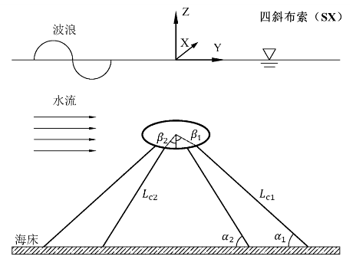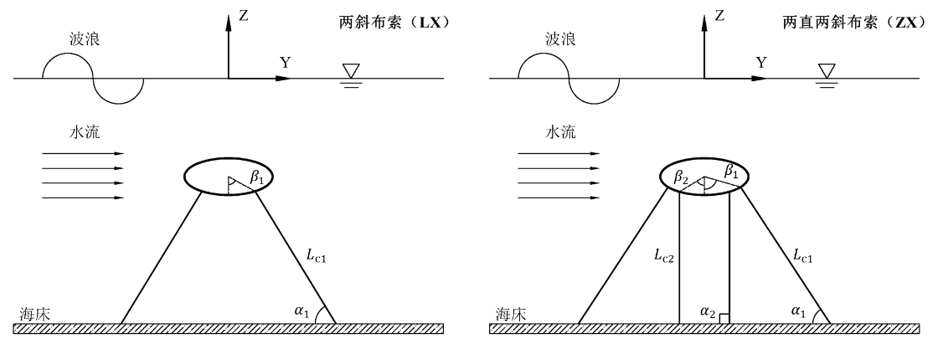
表2 波流荷载参数
编号 | 波高m | 周期s | 水流m/s
WH1 | 1.5 | 8 | 0
WH2 | 2.5
WH3 | 3.0
WH4 | 6.0
WH5 | 10.0
WT1 | 3.0 | 4 | 0
WT2 |  | 6
WT3 |  | 8
WT4 |  | 10
WT5 |  | 14
WC1 | 3.0 | 6 | 0.5
WC2 |  |  | 1.0
WC3 |  |  | 1.5
WC4 |  |  | 2.0
WC5 |  |  | 2.5
WC6 |  |  | -.05
WC7 |  |  | -1.5
WC8 |  |  | -2.5

【计算参数提示】
表3 结构响应计算参数提示
响应类别 | 具体参数 | 备注
管体 | 竖向位移时程及幅值 | 自行思考物理含义
 | 横向位移时程及幅值
 | 转角时程及幅值
变形 | 最大挠度及位置
 | 沿程变形分布
内力 | 最大弯矩及沿程分布
 | 最大建立及沿程分布
 | 最大轴力及沿程分布
 | 最大扭矩及沿程分布
锚索 | 张力时程及幅值
 | 张力沿程分布
 | 张力不均匀系数（Tmax/Tmean）
 | 管体-锚索刚度比 | 有一定难度，自选

【数据分析提示】
1.敏感性分析：识别各参数对结构响应的影响规律，绘制结构响应（表3）随变量（波流与结构变量）的关系曲线，给出敏感度排序（各变量对结构响应的影响程度排序，注意不同结构响应对变量的敏感性可能有所不同）
- 波高对结构响应的影响：响应-H曲线
- 周期对结构响应的影响：响应-T曲线
- 流速对结构响应的影响：响应-U曲线
- 波流夹角对结构响应的影响：柱状图（同向 vs 反向）
- 结构长度对结构响应的影响：响应-L曲线
- 浮重比对结构响应的影响：响应-BWR曲线
- 锚索倾角对结构响应的影响：响应-α曲线
- 锚索布置形式对结构响应的影响：柱状图（不用布置形式）
2.机理分析：波流荷载如何影响悬浮隧道动力响应？对响应时程做FFT，识别主导频率（波浪主频、结构自振频率、差频），对不同结构形式进行模态分析，得到结构的自振频率。分析波浪荷载频率与结构自振频率的关系。
3.构建“适应于不同波流荷载条件的悬浮隧道结构参数建议”：以设计准则（如最大弯矩<容许值、锚索张力<破断力/安全系数）筛选可行组合；从可行组合中优选（如最小造价、最小变形、最大安全冗余）。
思考：由于结构变量组合（5×3×5×5 = 375种）较多，建议采用分层计算；要达到上述3个数据分析目标，应当如何设置计算工况？（先思考清楚再大量计算，避免盲目无用功）
【计算提示】
- 检查单位一致性
- 刚臂刚度是否足够大（大于管体刚度）？刚臂单元划分是否合理？
- 锚索是否施加预应力？（初始静止状态下锚索为受力状态）
- ANTYPE 需与荷载类型匹配（静力分析、模态分析、瞬态分析）
- 结构阻尼是否正确赋予？一般采用瑞利阻尼（瑞利阻尼模型广泛用于混凝土结构，阻尼比取值建议位5%）
- 重要假设：波浪荷载垂直于隧道轴线方向（消除相位差影响、空间坐标影响），波浪荷载可简化为随时间变化的均布荷载（注意方向性），Morison方程+Airy线性波
- 时间步长的选择（为保证波浪力变化的光滑性，时间步长应至少小于周期的1/20）
- 波流荷载组合（将恒定流速加到波浪水质点速度中（注意方向合成），再代入莫里森方程，u_{x}+U_{c}）
- 拓展 交通荷载→移动集中力（自选）

